КРАН ПОДВЕСНОЙ ОДНОПРОЛЕТНЫЙ Г/П 1т.

Краны предназначены для подъёма и перемещения груза весом в пределах номинальной грузоподъёмности. Краны предназначены для эксплуатации в помещениях или под навесом при температуре окружающей среды от –40⁰С до +40⁰С. Не допускается применение кранов во взрывоопасной и пожароопасной средах.

Технические характеристики.

Полная длина  крана, L, м | Пролёт крана Lп, м | Длина консоли, а, м | Масса, кг | Нагрузка на  подкрановый путь, Н | Двутавр  ГОСТ 19425-74 |  | Скорость  передвижения крана,  м/с | Мощность эл.  двигателя крана, кВт | Размеры, мм
 |  |  |  |  | Несущий | Подкрановый  путь | Скорость  передвижения крана,  м/с | Мощность эл.  двигателя крана, кВт | A,  C | B | E,  D | F | S | M | К | h | h₁
3,6 | 3,0 | 0,3 | 540 | 6350 | 24М | 24М, 30М, 36М | 0,53 | 2 х  0,18 | 650 min | 110 min | 100 min | 680 | 600 | 1260 | 940 | 1170 | 315
4,8 | 4,2 | 0,3 | 580
6,6 | 6,0 | 0,3 | 660 | 6650 |  |  |  |  |  |  |  |  |  | 1480 | 1140 | 1170 | 315
10,2 | 9,0 | 0,6 | 740 | 6900
13,2 | 12,0 | 0,6 | 1050 | 7250 | 30М |  |  |  |  |  |  |  |  | 1710 | 1340 | 1230 | 375
16,2 | 15,0 | 0,6 | 1250 | 7650 | 36М
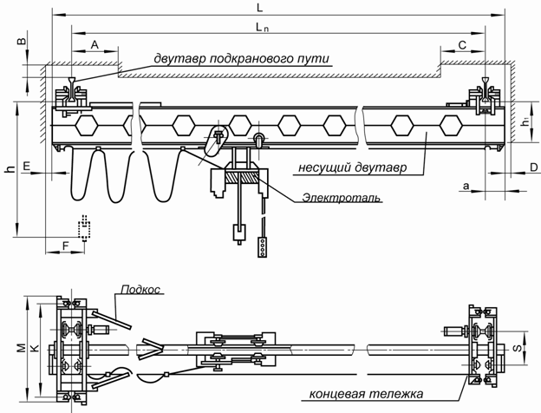

«ВИСМА-Строй» (495) 411-26-46, т/ф (495) 461-16-01, (916) 619-02-84 , www.visma94.ru

